Edison robot nastavení a řešení problémů

Tento dokument stručně popisuje prvotní nastavení robota Edison a taky řešení některých problémů. Dokument předpokládá základní znalosti práce s robotem Edison, získané například na workshopu pro učitele – <https://www.edhouse.cz/edison>. Kompletní popis robota najdete v dokumentaci výrobce <https://meetedison.com/edison-robot-support/trouble-shooting/> (dokument Getting started with Edison – pouze AJ verze).

**Baterie robota**

* Každý robot potřebuje 4 x AAA baterie. Při rozumném zacházení vydrží desítky vyučovacích hodin. Je potřeba hlavně roboty vypínat tlačítkem na spodní straně. Někdy robot sám usne po chvilce nečinnosti, v tomto stavu se mu ale baterie vybíjí. Kontrolujte fyzické vypnutí tlačítka na spodní straně robota.



* Baterie se taky rychle vybíjí, pokud robota dlouho necháme vykonávat programy z čárových kódů – jízda po vodicí čáře, sumo, jízda v hranicích… Tyto programy používají zapnuté senzory robota, které spotřebují hodně energie.

**Čtení čárových kódů**

* Stává se, že někdy robot čte čárové kódy nespolehlivě nebo je nečte vůbec. Důležitý je samotný výtisk materiálů. Nepoužívejte lesklý papír a problém je taky s některými typy tiskáren (nefungoval dobře tisk voskem). Klasický kancelářský papír s laserovým tiskem většinou funguje. Při tisku většího počtu materiálů je dobré si nejdříve vytisknout jednu pokusnou stránku a otestovat přímo s robotem.
* Čtení čárových kódů taky hodně ovlivňuje osvětlení v místnosti. Přímě sluneční světlo, nebo jiné boční osvětlení papíru není žádoucí. Robotu znemožňuje čtení.
* Obdobné problémy jsou taky s pohybem po vodicí čáře nebo udržením ve vymezených hranicích – robot používá stejný senzor jako u čtení čárového kódu.

**Problémy s programováním robota v EdScratch**

* Problémy s Internetovým připojením – v EdScratch <https://www.edscratchapp.com> otevřete Menu – Help a spusťte „Run the connection checker“. Automatický test ověří dostupnost služeb výrobce.
* Zkontrolujte úroveň hlasitosti zvuku, jestli je opravdu na 100 %. Některá zařízení ji po opětovném připojení audio kabelu automaticky sníží (ochrana sluchu pro sluchátka) nebo mají taky pevný zámek hlasitosti.
* V EdScratch je nově možnost nastavení výstupního zvuku kompilátoru. Najdete v Menu – Help – Change the compiler output type. Možnosti jsou dvě: Short pulse a Long pulse.
* Na Windows je často potřeba upravit nastavení zvuku. Nastavení se liší od verze OS a taky typu zvukové karty. V zásadě je potřeba vypnout různá „vylepšení zvuku“ – prostorový zvuk, dolby… Návody najdete zde <https://meetedison.com/edison-robot-support/trouble-shooting/#soundenhancements> .
* Někde ale nepomohlo žádné nastavení (novější Dell laptopy). Dá se vyřešit buď:
  1. Nahrazením DELL zvukového ovladače obecným Microsoft ovladačem, video návod zde:

<https://www.youtube.com/watch?v=YLvhX-wa0H0>

* 1. externí USB zvukovou kartou, např. dobře funguje s AXAGON ADA-17 MINI HQ, cena cca 250,- Kč s DPH.

**Nejčastější chyby robota**

* Pokud narazíte na jakýkoliv problém s robotem, jako první zkuste vyměnit baterie.
* Robot někdy nejezdí úplně přesně – mírně zatáčí při jízdě vpřed, cuká nebo taky nezatáčí dostatečně přesně o zadaný úhel. V malé míře je to normální chování – jedná se o pomůcku pro výuku a její cena výrobci neumožňuje tyto problémy řešit dokonale.
* Můžete se ale pokusit motory kalibrovat pomocí tohoto návodu (EN verze na stránkách <https://meetedison.com/edison-robot-support/drive-calibration/>):
  + Načtěte tento čárový kód pro kalibraci jízdy
  + Dejte robota na podložku/stůl tak, aby bylo kolem něj dostatek místa
  + Zmáčkněte start (trojúhelníkové) tlačítko 2x
  + Robot začne jezdit dopředu a dozadu různými rychlostmi a pokusí se o kalibraci motorů

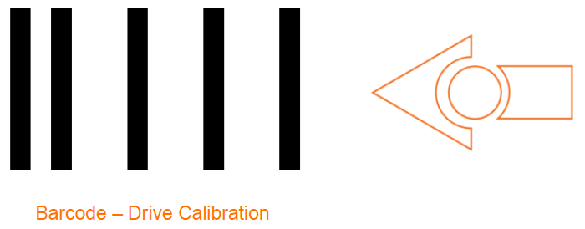

* + Pokud jsou motory velmi rozladěné a při kalibraci začne robot jezdit dokola bez zastávky, je třeba jej před kalibrací umístit zády k pevné rovné překážce, viz video v odkazu výše.
* **Problémy s čtením čárových kódů** a pohybem po vodicí čáře jsou zmíněné nahoře v samostatné sekci. Pro vodicí čáru výrobce ještě doporučuje:
  + Čára tmavé nejlépe černé barvy, tloušťka 1,5 cm. Dobře funguje černá elektrikářská páska nalepená na matný papír.
  + Vždy začínejte program s robotem na světlém povrchu, ne na čáře.
  + Pro tisk použijte matný papír a výrobce píše, že funguje i laminace do matné fólie (nezkoušeli jsme).
* **Problémy s rozpoznáváním překážek** – existuje kalibrace senzorů (EN verze na stránkách <https://meetedison.com/obstacle-detection-calibration/>):
  + Načtěte tento čárový kód pro kalibraci překážek
  + Položte robota na volnou plochu a odstraňte jakékoliv překážky před ním
  + Zmáčkněte start (trojúhelníkové) tlačítko 1x – robot se dostane do kalibrace
  + Nejprve se nastavuje citlivost levého senzoru – start (trojúhelníkové) tlačítko zvyšuje citlivost, nahrávání (kulaté) tlačítko snižuje citlivost. Odpovídá tomu blikání LEDky.
  + Stop (čtvercové) tlačítko přepne nastavení na pravý senzor.
  + Je možné taky položit před robota překážku v požadované vzdálenosti při samotné kalibraci. Robot by pak měl rozpoznat překážku v této vzdálenosti.

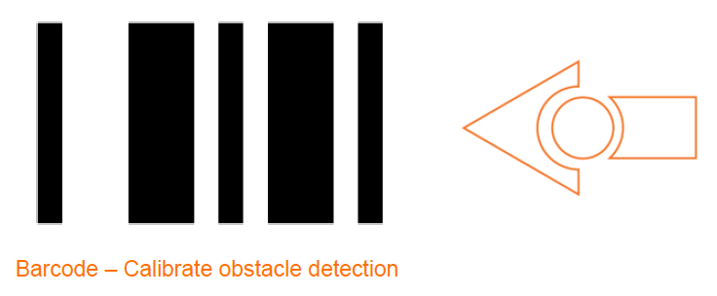

* Na webu výrobce <https://meetedison.com/edison-robot-support/> naleznete další informace, které můžou pomoci v řešení problémů. Je možné taky výrobce přímo kontaktovat – reagují obvykle spolehlivě během jednoho pracovního dne.